提高作业
2.1 右臂运动学脚本
- 参考 arm_kinematics.py，编写一个支持右臂 FK 和 IK 的 Python 脚本
- 查阅 URDF 确定右肩在 torso 坐标系中的位置，找出与左臂的参数差异
- 用 tf_echo /torso /right_hand 验证脚本输出是否正确，提交测试结果
2.2 旋转表示相互转换
- 阅读《机器人学导论》第二章关于空间描述与变换的内容
- 编写一个 Python 程序，实现以下四种转换功能：
  - 旋转矩阵 → RPY 欧拉角
  - 旋转矩阵 → 四元数
  - RPY 欧拉角 → 旋转矩阵
  - 四元数 → 旋转矩阵
- 用 tf_echo 输出中的 Rotation（同时提供了四元数和 RPY）作为测试数据，验证你的转换程序是否正确
2.3 可达工作空间可视化
- 编写 Python 脚本，遍历关节限位范围内的 q1、q2 组合（各取 100 个等间距值），用 FK 公式计算末端坐标，用 matplotlib 绘制 s-d 平面散点图
- 在图中标注最大可达距离和最小可达距离的圆弧
- 分析为什么可达区域不是一个完整的圆环，提交思考结果

提高作业提交要求
将以上内容整理为 一份 PDF，包含：
- 右臂脚本完整代码 + 与 tf_echo 的对比验证截图
- 旋转转换脚本完整代码 + 用 tf_echo 数据验证的运行结果截图
- 工作空间可视化脚本完整代码 + 生成的工作空间图片
- 各题思考分析

Answers：
2.1 右臂运动学脚本
（1）参见arm_kinematics_plus.py：通过增加参数lr控制左右臂运动。
https://github.com/acodeur/robot-course-practice/blob/main/人形机器人综合实践课(2025年1期)/六、机器人运动学基础/作业6.1/workspace/src/humanoid_sim/scripts/arm_kinematics_plus.py
（2）左右臂参数差异
# ==================== URDF 参数 ====================
L1 = 0.20 # 肩关节 → 肘关节
L2 = 0.18 # 肘关节 → 手端
L_SHOULDER_IN_TORSO = (0.13, 0.0, 0.35) # left
R_SHOULDER_IN_TORSO = (-0.13, 0.0, 0.35) # right
Q1_LIMITS = (-1.57, 1.57)
Q2_LIMITS = (-2.0, 0.0)
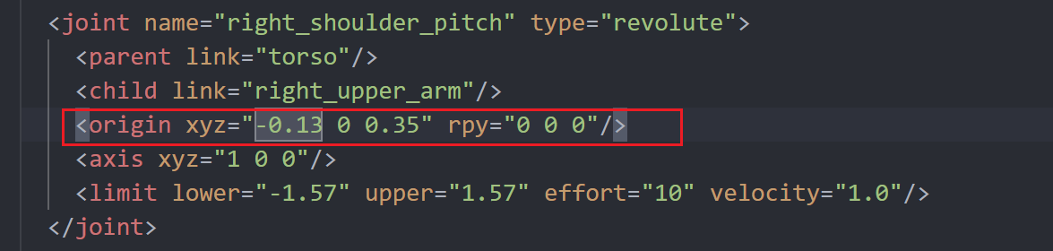
（3）用 tf_echo /torso /right_hand 验证
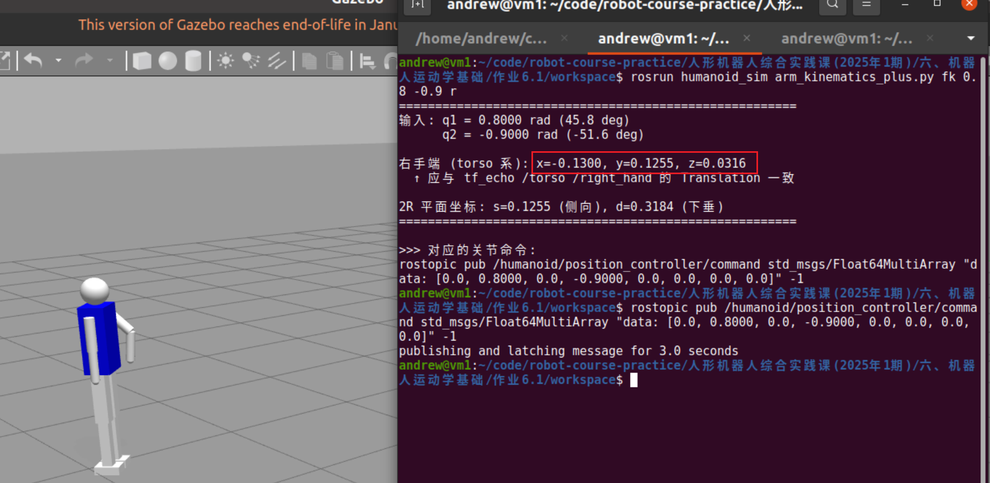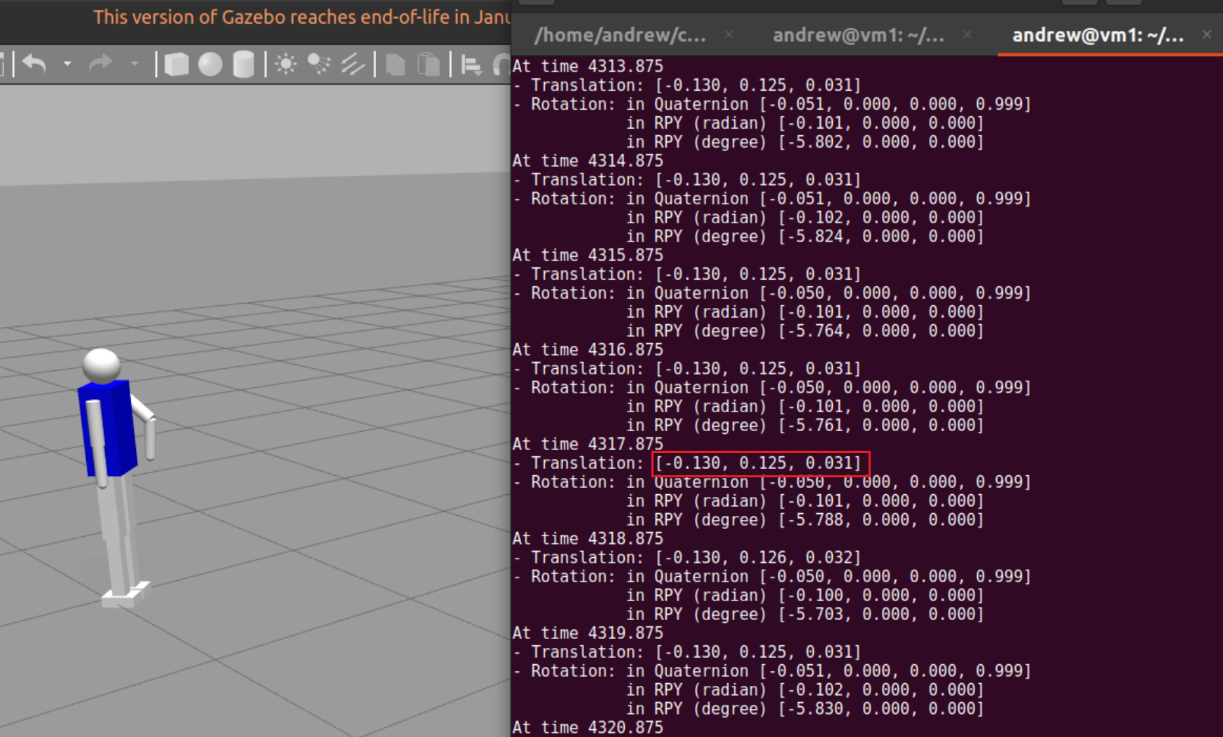
2.2 旋转表示相互转换
（1）程序参见spatial_transform.py
https://github.com/acodeur/robot-course-practice/blob/main/人形机器人综合实践课(2025年1期)/六、机器人运动学基础/作业6.2/spatial_transform.py
（2）验证
使用如下tf_echo 输出的 Rotation
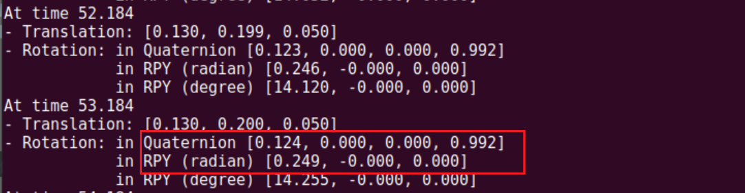
验证如下并通过。
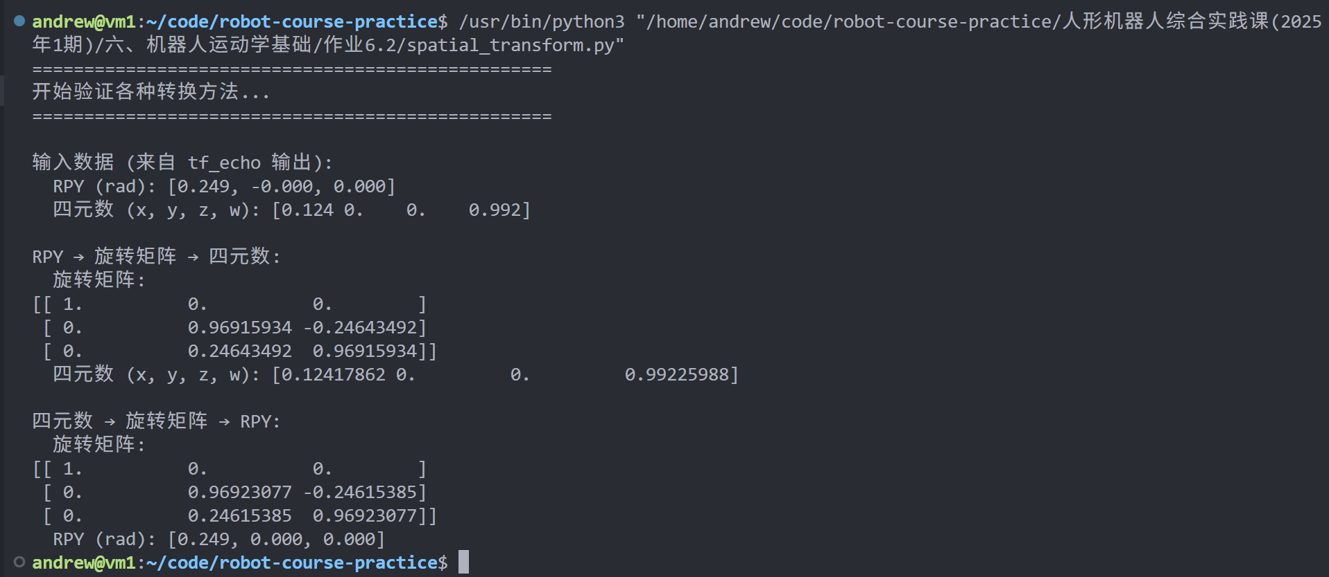
2.3 可达工作空间可视化
（1）程序参见reachable_area_viz.py
https://github.com/acodeur/robot-course-practice/blob/main/人形机器人综合实践课(2025年1期)/六、机器人运动学基础/作业6.2/reachable_area_viz.py
（2）生成图片
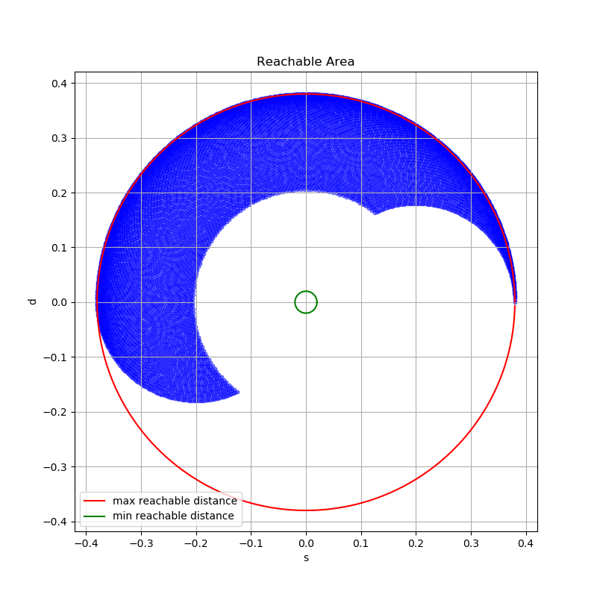
（3）手臂可达区域并不是一个完整的圆环是因为q1和q2都有限定的弧度范围：肩关节q1限定在[-1.57, 1.57]内，末端只能扫半个平面，无法到达后方；肘关节q2限定在 [-2.0, 0.0]内，只能向负方向（下垂）运动。若q1和q2无限制，则可达区域可以是一个完整的圆环。

